# PERANCANGAN SISTEM INFORMASI PEMBAYARAN SPP BERBASIS *WEB* PADA PONDOK PESANTREN AL-QUR’AN BANY SALIM KRAMATWATU

**Rulin Swastika1, Ofah Musyarrofah2, Iroh Musfiroh3 Fakultas Ilmu Komputer, Universitas Al-Khairiyah**

**Email :**

[**Rulinswastika@gmail.com,**](mailto:Rulinswastika@gmail.com,)[**Sayidamusyarrofa@gmail.com,**](mailto:Sayidamusyarrofa@gmail.com,) [**irohm123@gmail.com**](mailto:irohm123@gmail.com)

# Abstrak

Pembayaran administrasi SPP yang efisien, cepat, akurat dan aman sangat dibutuhkan untuk suatu instansi. Sistem Informasi Pembayaran SPP ini menunjang kerja para pegawai keuangan untuk melakukan pendataan pembayaran secara efisien dan cepat, serta tidak memerlukan pekerjaan yang berlipat ganda untuk mengolahnya. Tujuan dari penelitian ini adalah membuat sistem informasi pembayaran SPP. Aplikasi Sistem Informasi Pembayaran SPP di Pondok Pesantren Al-Qur`an Bany Salim Kramatwatu ini dirancang dengan beberapa tahapan yaitu pengumpulan data dan informasi, analisis kebutuhan dan perancangan sistem, pembangunan sistem dan pengujian sistem. Aplikasi ini dirancang menggunakan metode addiedengan model DFD dan dikembangkan menggunakan bahasa pemrograman PHP dan MySql sebagai *database.* Sistem Informasi Pembayaran SPP di Pondok Pesantren Al-Qur`an Bany Salim Kramatwatu telah selesai dibuat. Sistem ini memiliki fitur sehingga pembayaran dapat dilakukan dengan cara cicilan dan data pembayaran dapat dilihat secara terperinci.

# Kata Kunci : Perancangan Sistem Informasi Pembayaran SPP Pondok Pesantren, Metode *Waterfall, web.*

1. **PENDAHULUAN**

Pembayaran menjadi komponen penting bagi setiap kegiatan transaksi. Dengan perkembangan teknologi serta semakin besarnya nilai transaksi serta resiko, sistem pembayaran yang aman dan lancar menjadi semakin penting. Sistem pembayaran selain diperlukan untuk memfasilitasi pemindahan dana secara aman dan cepat, juga sangat diperlukan dalam transaksi yang menuntut ketepatan, keamanan dalam penyelesaian setiap transaksinya.

Pondok Pesantren Al-Qur’an Bany Salim Kramatwatu merupakan salah satu Lembaga Pendidikan yang perlu dikembangkan secara terus menerus guna meningkatkan kualitas pesantren. Seiring berkembangnya zaman semakin banyak minat orang tua untuk mendaftarkan putra putrinya ke pesantren, hal ini sesuai dengan jumlah santri Pondok Pesantren Al-Qur’an Bany Salim Kramatwatu dalam beberapa tahun kebelakang pondok pesantren mengalami perkembangan yang sangat pesat yang mana jumlah seluruh santri mencapai 460 santri dari berbagai daerah, mulai dari dalam kota sampai luar kota. Masuknya santri yang hendak kesuatu pesantren dipengaruhi berbagai faktor mulai dari faktor jarak, letak pesantren, citra pesantren ke masyarakat, keadaan sarana prasarana penunjang besar, staf pengajar, kualitas lulusan dan lainya.

Pembayaran SPP mempunyai peran penting dalam aktivitas sekolah. Didalam aktivitas tersebut Pesantren Al-Qur’an Bany Salim Kramatwatu selama ini masih melakukan sistem secara manual, Sehingga kurang mampu dalam memberikan informasi secara cepat dan tepat. Dalam pencatatannya terdapat data siswa yang masih manual. Serta memiliki keterbatasan karena hanya admin keuangan saja yang memegang pembayaran keuangan tersebut. Sering kali perhitungan secara manual tidak akurat maka dilakukan lah pembuatan aplikasi pembayaran SPP di pesantren tersebut

Berdasarkan permasalahan tersebut, maka direncanakan untuk mengembangkan sebuah sistem informasi pembayaran SPP berbasis web yang bertujuan untuk mempermudah pihak pesantren dalam pengelolaan data pembayaran SPP menjadi lebih baik.

## Rumusan Masalah

Berdasarkan permasalahan diatas, maka dirumuskan masalah yaitu :

1. Bagaimana membuat laporan dengan sistem informasi pembayaran SPP santri pada Pondok Pesantren Al-Qur’an Bany Salim Kramatwatu agar memudahkan proses pembayaran?
2. Bagaimana merancang sistem informasi pembayaran SPP santri pada Pondok Pesantren Al-Qur’an Bany Salim Kramatwatu ?

## Batasan Masalah

Batasan masalah yang digunakan dalam sebuah pembahasan bertujuan agar

dalam pembahasannya lebih terarah dan sesuai dengan tujuan yang akan dicapai. Adapun batasan masalah dalam penulisan proposal ini adalah:

1. Ruang lingkup implementasi aplikasi hanya pada Pondok Pesantren Al-Qur’an Bany Salim Kramatwatu.
2. Sistem informasi pembayaran SPP ini hanya digunakan untuk melakukan inputan data santri, mengolah data santri, mencatat pembayaran santri dan laporan pembayaran SPP santri pada Pondok Pesantren Al-Qur’an Bany Salim Kramatwatu.
3. Sistem informasi pembayaran spp ini dibangun dengan menggunakan bahasa pemrograman PHP dan MySQL sebagai *database,* metodologi pengembangan sistem menggunakan analisis *Addie,* dan *tools* dalam merancang dan menganalisis sistem menggunakan *Data Flow Diagram* (DFD).

## Tujuan Penelitian

Tujuan dari tugas akhir ini adalah untuk membuat sebuah sistem informasi pe-mbayaran SPP secara sistematis, terstruktur dan terarah sehingga dapat digunakan oleh Pondok Pesantren Al- Qur’an Bany Salim Kramatwatu untuk mengatasi kelemahan sistem manual pada saat ini.

## Manfaat Penelitian

Adapun manfaat yang dapat diambil dari penelitian ini adalah:

1. Mempermudah bagian administrasi dalam melayani proses pembayaran dan membuat laporan pembayaran SPP.
2. Penyimpanan data yang terstruktur, dan mempermudah dalam pencarian riwayat pembayaran dikarenakan sistem komputerisasi pembayaran SPP

Pada pondok pesantren Al-Qur’an Bany Salim menggunakan *database* yang tersimpan didalam *computer*.

c. Memudahkan siswa untuk melakukan proses pembayaran.

## Metode Penelitian

Metode penelitian data yang digunakan dalam penyusunan tugas akhir ini adalah sebagai berikut:

1. Metode Pengumpulan Data
2. Teknik Observasi

Teknik observasi adalah kegiatan dengan melakukan penelitian secara langsung ke lapangan untuk mendapatkan data yang berhubungan dengan pembahasan masalah dalam tugas akhir ini. Mahasiswa melakukan observasi ke pondok pesantren Al-Qur’an Bany Salim, disana mahasiswa mendapat banyak bahan materi, data-data yang bisa dijadikan sebagai pengumpulan data untuk pembuatan skripsi.

1. Teknik Wawancara

Teknik wawancara adalah proses memperoleh keterangan untuk tujuan penelitian dengan cara tanya jawab, tatap muka antara pewawancara dengan sumber. Mahasiswa mewawancarai ustadzah Iis Surnati, beliau adalah salah satu ustadzah yang ada dipondok pesantren A-Qur’an Bany Salim.

1. Teknik Studi Pustaka

Teknik studi pustaka adalah sesuatu kegiatan yang dilakukan dengan cara mempelajarai jural dan membaca buku yang berhubungan dengan penelitian tugas akhir ini dari ahli pada bidang pengembangan *software* yang dilakukan penelitian pada bidang yang sama.

## Metode Pengembangan Sistem

Teknik analisis data dalam pembuatan perangkat lunak menggunakan metode perancangan perangkat lunak ADDIE, Model ADDIEmerupakan metode pengembangan ADDIE dikarenakan model pengembangan ini memiliki keunggulan pada tahapan kerjanya yang sistematik. Setiap fase dilakukan evaluasi dan revisi dari tahapan yang dilalui, sehingga sistem yang dihasilkan menjadi sistem yang valid. Selain itu model ADDIE sangat sederhana tapi implementasinya sistematis.

*a. Analysis*

Dalam model penelitian pengembangan ADDIE tahap pertama adalah menganalisis perlunya pengembangan sistem baru dan menganalisis kelayakan serta syarat-syarat pengembangan sistem. Pengembangan suatu sistem dapat diawali oleh adanya masalah dalam sistem yang sudah ada/diterapkan. Masalah dapat muncul dan terjadi karena sistem yang ada sekarang atau tersedia masih kurang efektif dan efesien.

b.  *Design*

Kegiatan desain dalam model penelitian pengembangan ADDIE merupakan proses sistematik yang dimulai dari merancang konsep dalam sistem tersebut. Perancangan sistem dirancangan sesuai dengan sistematik penulisan. Petunjuk penerapan desain atau pembuatan sistem diupayakan rancang secara jelas dan rinci. Pada tahap ini rancangan sisem masih bersifat konseptual dan akan mendasari proses pengembangan di tahap berikutnya.

c.  *Development*

# Development dalam model penelitian pengembangan ADDIE berisi kegiatan realisasi rancangan sistem yang sebelumnya telahdibuat.

# II. METODE PENELITIAN

## Analisa Sistem

* + 1. **Analisa *User***

Analisa user merupakan Analisa user yang mendukung berjalanya sistem di pondok pesantren al-quran bany salim kramatwatu yaitu sebagai berikut:

a. Bendahara

Pada sistem informasi pembayaran spp ini, bendahara dapat mengakses semua menu pada sistem ini. Seperti,menginput data tagihan, data pembayaran, validasi pembayaran, data santri, data kelas, data tahun ajaran, data rekening pembayaran dan membuat profil pesantren.

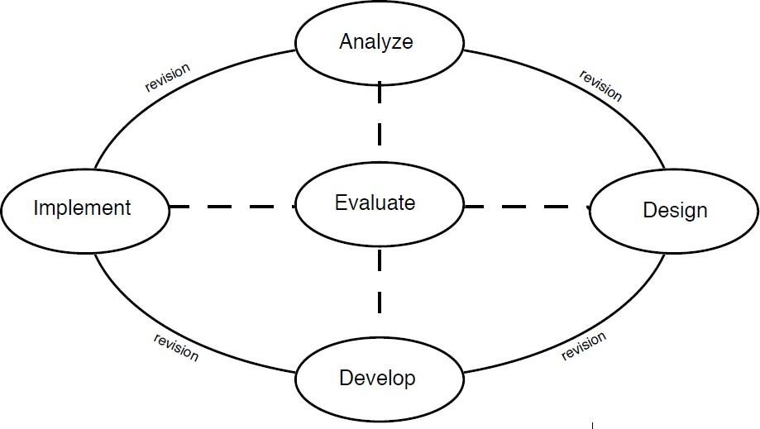

*Gambar, 1.1 Model Addie*

Pada tahap sebelumnya, telah disusun kerangka konseptual penerapan sistem baru. Kerangka yang masih konseptual tersebut selanjutnya direalisasikan menjadi sistem  yang siap untuk diterapkan. .

d.  *Implementation*

Penerapan sistem dalam model penelitian pengembangan ADDIE dimaksudkan untuk memperoleh umpan balik terhadap sistem yang dibuat/dikembangkan. Umpan balik awal (awal evaluasi) dapat diperoleh dengan menguji hal-hal yang berkaitan dengan tujuan pengembangan sistem. Penerapan dilakukan mengacu kepada rancangan sistem yang telah dibuat.

e.  *Evaluation*

Tahap evaluasi pada penelitian pengembangan model ADDIE dilakukan untuk memberi umpan balik kepada pengguna sistem, sehingga revisi dibuat sesuai dengan hasil evaluasi atau kebutuhan yang belum dapat dipenuhi oleh sistem tersebut. Tujuan akhir evaluasi yakni mengukur ketercapaian tujuan pengembangan.

b. Santri

Pada sistem informasi pembayaran spp ini, santri dapat mengakses beberapa menu pada sistem ini. Seperti, melihat data tagihan, menginput pembmbayaran, dan melihat data rekening pembayaran.

c. Ketua Yayasan

Pada sistem informasi pembayaran spp ini, ketua yayasan dapat mengakses beberapa menu pada sistem ini. Seperti, melihat laporan pembayaran I, pembayaran II dan meliha

## Analisa Perangkat Lunak

Adapun perangkat lunak (Sofware) merupakan salah satu pendukung dalam pembuatan sistem informasi pengolahan data. Perangkat lunak adalah kumpulan perintah untuk menjalankan perangkat keras. Perangkat lunak yang dibutuhkan untuk membangun sistem informasi pengolahan data adalah:

* + - 1. Browser (Google Chrome, Mozila Firefox, Dll)
      2. Sistem Operasi (Windows 7, Windows

8, Windows 10)

* + - 1. Xampp
      2. Visual Code (Text Editor)
    1. **Analisa Permasalahan**

Setelah menganalisis sistem yang ada, permasalahan yang timbul ialah pembayaran masih menggunakan manual yaitu dengan mencatat data pembayaran kedalam buku besar menimbulkan sulitnya pembuatan rekap pembayaran santri.

## Prosedur Sistem Yang Berjalan

Analisa prosedur yang berjalan menguraikan secara sistematis akitvitas yang terjadi dalam perancangan sistem informasi pembayaran SPP pada pondok pesantren al-qur’an bany salim kramatwatu, diantaranya:

1. Santri melakukan pembayaran.
2. Santri memberikan kartu dan uang pembayaran kepada bagian bendahara.
3. Bendahara menerima pembayaran
4. Bendahara mencatat data pembayaran kedalam buku pembayaran dan kartu bayaran, serta membuat bukti pembayaran berupa kwitansi.
5. Bendahara memberikan kwitansi dan kartu bayaran kepada santri
6. Setelah itu bendahara membuat dan merekap laporan pembayaran
7. Laporan pembayaran diserahkan ke ketua Yayasan
8. Jika laporan pembayaran diterima maka laporan akan di arsip oleh ketua Yayasan dan jika tidak laporan pembayaran akan dikembalikan ke bendahara.

## Prosedur Sistem Yang Diusulkan

Untuk perancangan prosedur yang diusulkan disini peneliti mencoba untuk mengembangkan sebuah sistem yang baru dengan harapan mengusulkan sebuah sistem yang lebih efisien, Berikut ini merupakan prosedur yang diusulkan untuk diterapkan pada perancangan sistem informasi pembayaran SPP pada pondok pesantren al-qur’an bany salim kramatwatu,.

1. Mahasiswa dapat melakukan login terlebih dahulu agar dapat masuk kedalam sistem yang telah dibuat.
2. Kemudian mahasiswa dapat menginput pembayaran yang akan dibayar.
3. Bendahara memvalidasi pembayaran santri tersebut.
4. Jika pembayaran ditolak maka santri harus menginput pembayaran Kembali dan jika diterima maka pembayaran berhasil
5. Bendahara membuat laporan pembayaran.
6. Bendahara mencetak laporan dan laporan dikasihkan ke ketua Yayasan.
7. Jika laporan ditolak maka laporan pembayaran harus dibuat ulang oleh bendahara dan jika laporan pembayaran diterima maka laporan pembayaran di ttd oleh ketua Yayasan.

 Gambar 3.1 *Flowmap Sistem Yang Berjalan*

Gambar 3.2 *Flowmap Sistem Yang Diusulkan*

## Perancangan Sistem

* + 1. ***Diagram Konteks***

*Use case* diagram merupakan diagram yang digunakan dalam analisis dan desain sistem untuk memvisualisasikan fungsi-fungsi yang ada dalam suatu sistem serta interaksi antara sistem dengan pengguna atau aktor lainnya.

Berikut adalah *use case* diagram yang menjelaskan peranan:



Gambar 3.3 diagram konteks

* + 1. ***Dagram Level 0***



Gambar 3.4 diagram level 0

2.2.3 Diagram Level 1 Proses 1

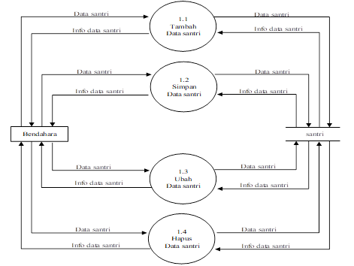

Gambar 3.5 dagram level 1 proses 1

2.2.4 diagram level 1 proses 2

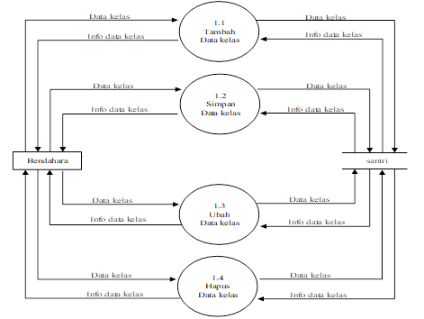

Gambar 3.5 diagram level 1 proses 2

2.2.5 dagram level 1 proses 3

Gambar 3.6 diagram level 1 proses 3

2.2.6 dagram level 1 peoses 4

Gambar 3.7 daagram level 1 proses 4

2.2.7 diagram level 1 proses 5



Gambar 3.8 diagram level 1 proses 5

2.2.8 diagram level 1 proses 6



Gambar 3.9 diagram level 1 proses 6

2.2.9 diagram level 1 proses 7



Gambar 3.10 diagram level 1 proses 7

### 2.2.10 ERD (Entity Relationship Diagram)

ERD (Entity Relationship Diagram) atau diagram hubungan entitas adalah diagram yang digunakan untuk perancangan suatu *database* dan menunjukan relasi antar objek atau entitas beserta atribut-atributnya secara detail. Berikut ERD perancangan sistem pembayaran spp :



Gambar 3.11 ERD entity relationship diagram

2.2.11 Relasi antar tabel



Gambar 3.12 relasi antar tabel

**2.3 Perancangan Antar Muka**

**2.3.1 Perancangan Form Antar Muka**

a. rancangan login



Gambar 3.13 rancangan from login

b.rancangan input from data santri



Gambar 3.14 rancangan from data santri

c. rancangan from tagihan



Gambar 3. 15 rancangan from tagihan

d. rancangan from validasi pembayaran



Gambar 3.16 rancangan validasi prmbayaran

# III. HASIL DAN PEMBAHASAN

**3.1 halaman login**

Dalam halaman ini pemakai (*user*) dapat *login* sebagai bendahara, ketua Yayasan dan santri dengan cara memilih terlebih dahulu tombol “pilih level” yang tertera pada *website*.

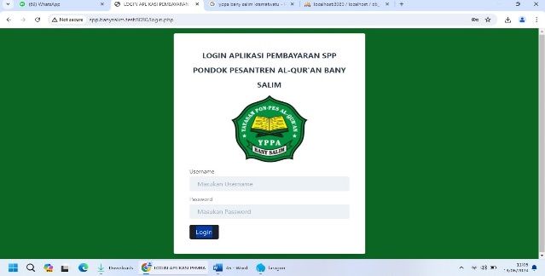

*Gambar 4.1 Menu Login*

**3.2 Tampilan Menu Utama Bendahara**

Halaman utama admin merupakan salah satu menu utama yang memberikan informasi mengenai data – data pemakai (*user*) yang terdiri dari data bendahara, ketua Yayasan dan santri.

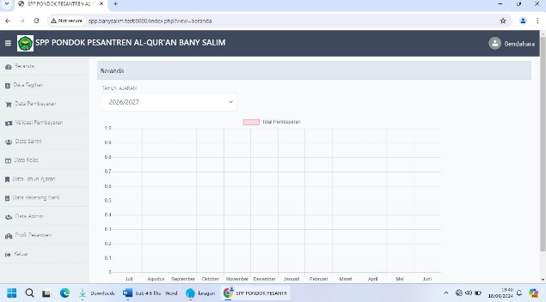

*Gambar 4.2 Menu Utama Brndahara*

**3.3 Halam utama santri**

Halaman utama santri berfungsi untuk mengetahui info tagihan, info pembayaran dan rekap pembayaran.

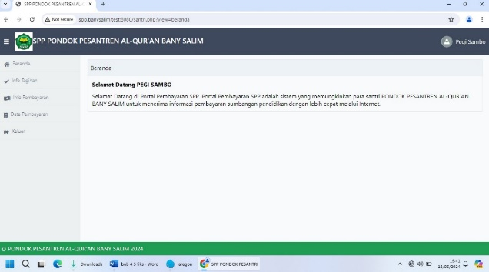

*Gambar 4.3 Halaman Utama Santri*

**3.4 Halaman utama ketua Yayasan**

Halaman utama ketua Yayasan berfungsi untuk mengetahui laporan pembayaran.

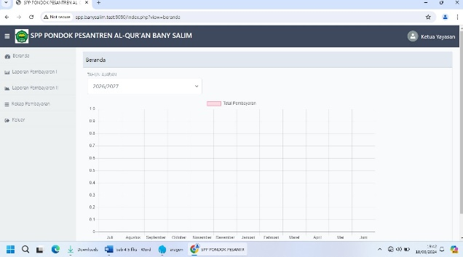

*Gambar 4.4 Halaman Utama Ketua Yayasan*

**3.5 Halaman validasi pembayaran santri**

Halaman ini berfungsi untuk mengisi pembayaran yang akan dilakukan santri lalu memvalidasi pembayaran.

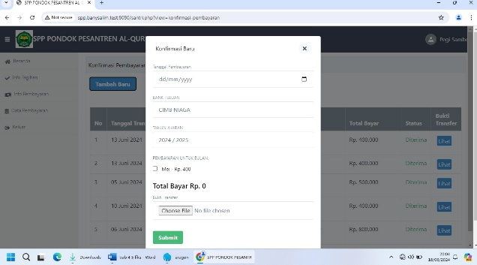

*Gambar 4.4 Validasi Pembayaran Santri*

**3.6 Halaman terkirim pembayaran santri**

Halaman ini berfungsi untuk melihat pembayaran yang sudah berhasil dan melihat bukti transfer santri kepada bendahara.

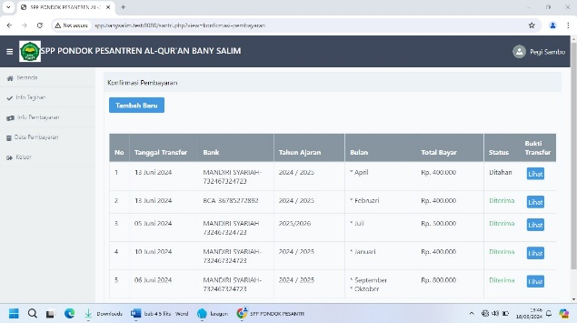

*Gambar 4.5 Terkirim Pembayaran Santri*

**3.7 Halaman validasi bendahara**

Halaman validasi ini berfungsi untuk bendara memvalidasi pembayaran santri.

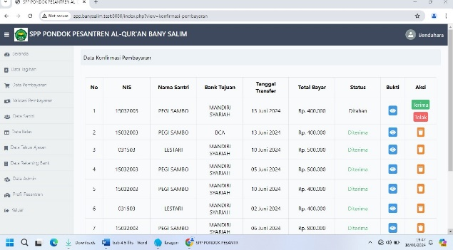

*Gambar 4.6 Validasi Bendahara*

**3.8 Halaman validasi pembayaran**

Halaman ini untuk melihat validasi yang dilakukan oleh bendahara dan menampilkan hasil validasi bendahara.

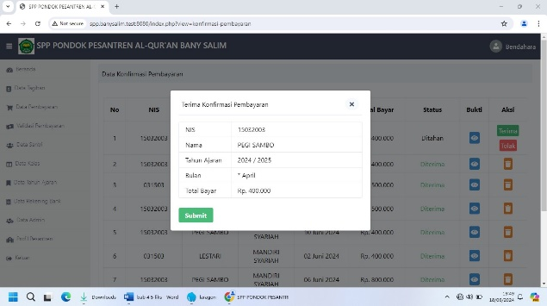

*Gambar 4.7 Validasi Pembayaran*

**3.9 Halaman berhasil divalidasi bendahara**

Halaman ini berfungsi untuk melihat validasi yang benar-benar sudah berhasil divalidasi.

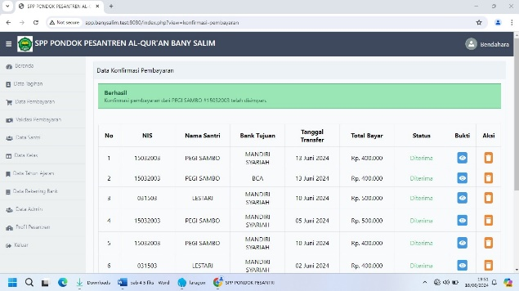

*Gambar 4.8 Berhasil DiValidasi Bendahara*

**3.10 Halaman Cek Pembayaran Santri**

Halaman ini berfungsi untuk mengecek pembayaran apakah sudah berhasil atau tidak.

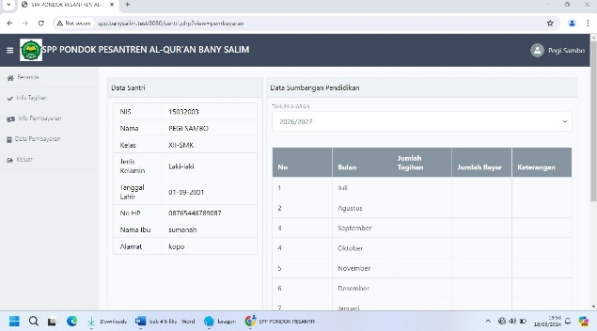

*Gambar 4.9 Cek Pembayaran Santri*

**IV. SIMPULAN**

Hasil dari pengujian black box yang telah dilakukan yaitu aplikasi yang akan dibangun sudah memenuhi persayratan fungsionalis. Akan tetapi masih kemungkinan untuk terjadi kesalahan pada saat proses. Secara fungsional sistem yang telah dibangun Sudah dapat menghasilkan keluaran yang diharapkan

# V. DAFTAR PUSTAKA

Susanto, Edo, 2018. *Pembayaran SPP,* Kuantan Singingi.

Yolanda, Ani, Eva, 2021.*Perancangan Sistem Infomasi Pembayaran SPP Berbasis Web,* Jakarta.

Abdul Kadir, Dasar Pemrograman Web dengan ASP. Yogyakarta: Andi Yogyakarta,

Fathansyah, 2012, *Basis Data,* Bandung: Informatika..

Kursini, 2013, *Tuntutan Praktis Membangun Sistem Informasi Akuntansi dengan Visual Basic dan Microsoft SQL Server,* Andi, Yogyakarta.

Gufron Rajo Kaciak. (2015) Pengertian dan Definisi Teknologi Informasi. [Online]. http://dosen.gufron.com/artikel/pengertian-dan-definisi-teknologi-informasi/1/

Muslihudin, Muhamad. 2016, *Analisis dan Perancangan Sistem Informasi Menggunakan Model Terstruktural dan UML,* Andi, Yogyakarta.

Priyadi, Yudi, 2014. *Kolaborasi SQL dan ERD dalam Implementasi Database,* Andi, Yogyakarta.

Sueko, 2021. *Sistem Informasi Sisantri Pada Pondok Pesantren Al-Qur`an Bany Salim, Kramatwatu.*

Subhan, Mohamad, 2012. *Analisa Perancangan Sistemi.* Jakarta: Lentera Ilmu

Cendikia.

Kseni, 2022, *Pembayaran SPP Berbasis Web Pada SMK Al-Aziz* : Anyer.

Supriadi, 2013. *Sistem Informasi.*Bandung: Jurnal CCTT.

Sutarbi, Tata, 2012. *Analisis Sistem Informasi,* Yogyakarta: Andi.

Swastika, I Putu Agus. 2016, *Audit Sistem Informasi dan Tata Kelola Teknologi Informasi: Implementasi dan Studi Kasus,* Andi, Yogyakarta.